ภาคผนวก

ภาคผนวก ก
องค์ความรู้ที่เกี่ยวข้องกับการฝึกประสบการณ์วิชาชีพ

ข้อมูลบทความ / เอกสาร / ไฟล์ PDF
ที่นักศึกษาใช้ในการศึกษา ค้นคว้าข้อมูล

ภาคผนวก ข
ผลงานที่เกี่ยวข้องกับการฝึกประสบการณ์วิชาชีพ

ภาพแบบร่างผลงาน / หรือภาพที่เกี่ยวข้องกับผลงาน
ที่นักศึกษาออกแบบระหว่างการฝึกประสบการณ์วิชาชีพ
ตัวอย่าง
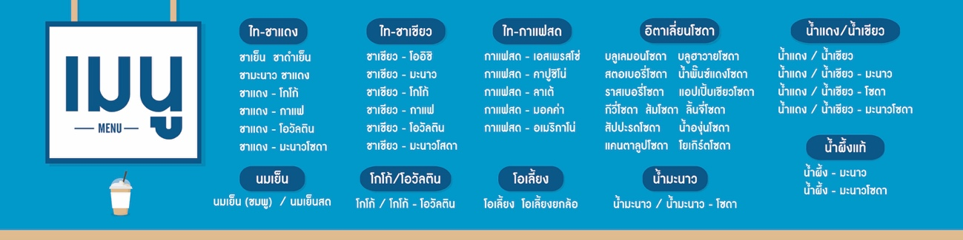

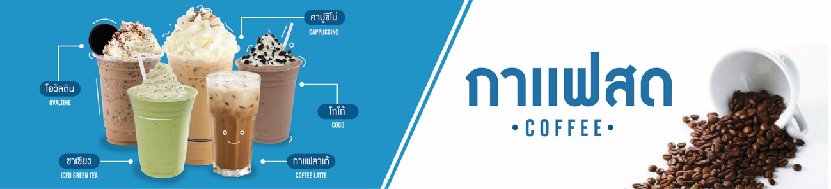

ภาพที่ ข - 1 แบบร่างป้ายแบนเนอร์และธงญี่ปุ่นสำหรับร้านกาแฟคุณเอ๋

ภาคผนวก ค
บรรยากาศการทำงานในสถานประกอบการ

ภาพการประชุม / การทำงานในสถานประกอบการ
ตัวอย่าง

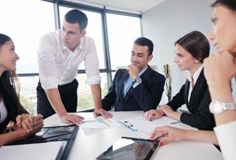

ภาพที่ ค - 1 การประชุมรับงานออกแบบ............................

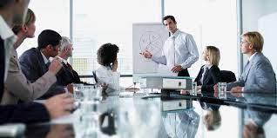

ภาพที่ ค - 2 การนำเสนองานออกแบบ............................

ภาคผนวก ง
เครื่องมือเก็บข้อมูล

แบบสัมภาษณ์ / แบบประเมิน / เครื่องมือเก็บข้อมูล
ตัวอย่าง
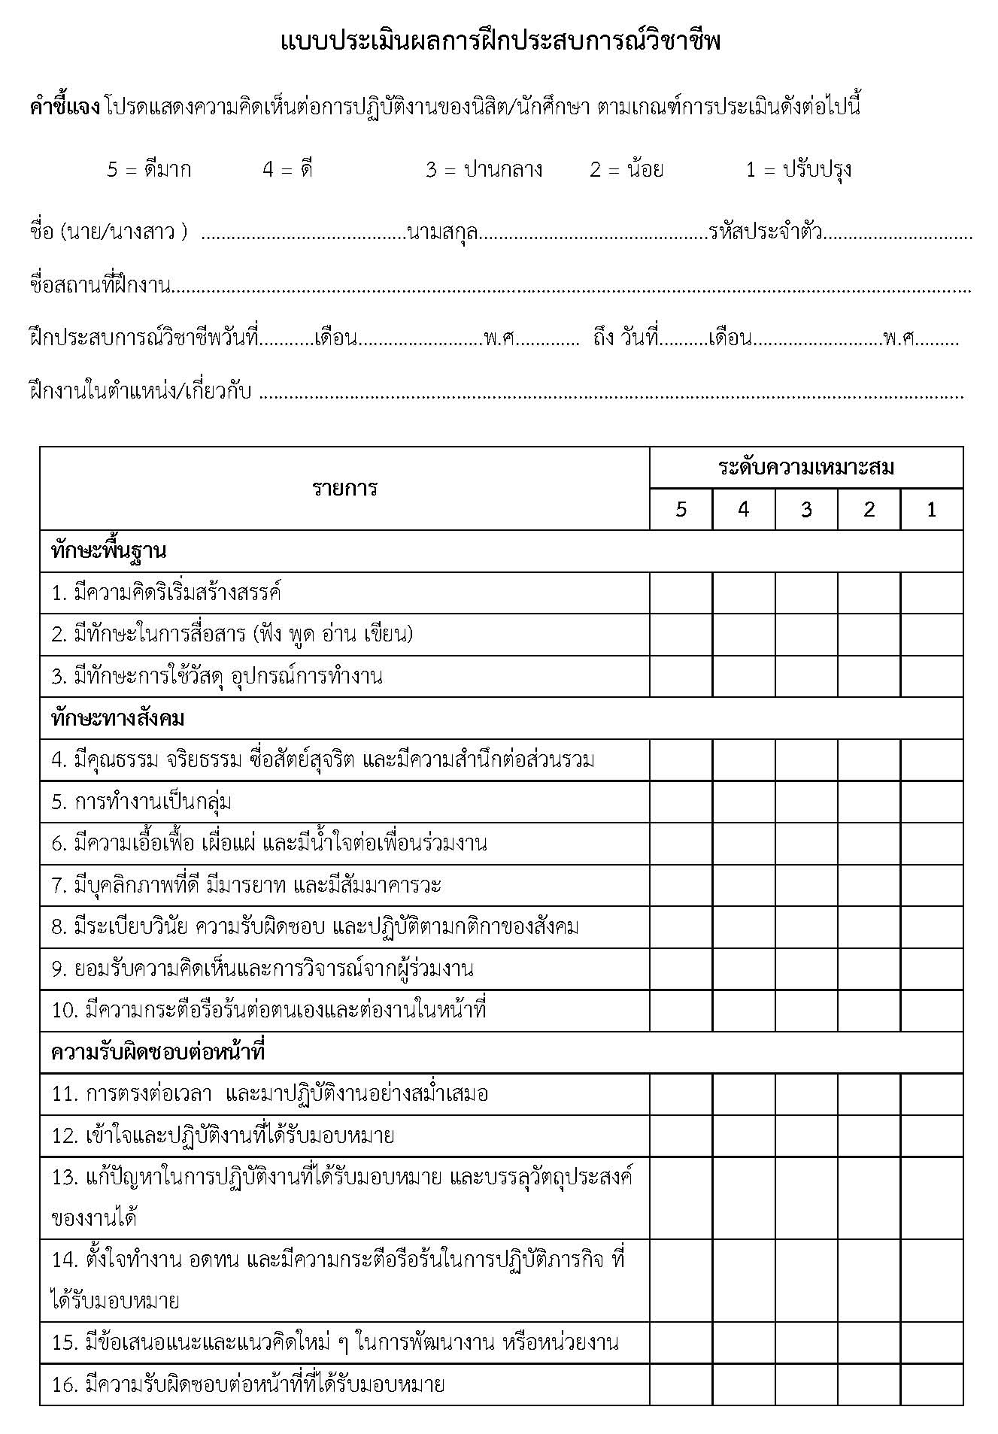

ประวัติผู้จัดทำบัณฑิตนิพนธ์

ชื่อ-สกุล : ……………………………………………………………
วัน/เดือน/ปีเกิด : ……………………………………………………………..
ที่อยู่ปัจจุบัน : ……………………………………………………………
โทรศัพท์มือถือ : ……………………………………………………………
E-mail : ……………………………………………………………
ประวัติการศึกษา : ……………………………………………………………

